МЕТОДИЧЕСКАЯ РАЗРАБОТКА УРОКА
ПО ТЕМЕ:
ПРЕВРАЩЕНИЯ ВЕЩЕСТВ.
РОЛЬ ХИМИИ В ЖИЗНИ ЧЕЛОВЕКА
«»

Закутилина Дарья Андреевна
Учитель химии и биологии
МБОУ СОШ №12
с. Дивноморское

2021г.

ТЕМА «Введение. Первоначальные химические понятия »
УРОК №2 «Превращения веществ»
ТИП УРОКА – урок изучения нового материала на эмоционально-образной основе.
ЦЕЛЬ: формирование химических компетенций учащихся посредством возможностей информационно – коммуникационной среды
ЗАДАЧИ:
Обучающие: сформировать представление учащихся о физических и химических явлениях, роли химии в жизни человека.
Развивающие: развивать познавательные активность и интерес учащихся с помощью учебного химического эксперимента, развивать умение наблюдать окружающий мир, задумываться над его сутью, возможностью влияния на происходящие вокруг нас процессы.
Воспитательные: воспитание убеждённости в познаваемости окружающего мира; формирование эстетического вкуса при наблюдении красоты явлений природы.
ЭТАПЫ УРОКА:
Деятельность учителя |  | ДЕЯТЕЛЬНОСТЬ ОБУЧАЮЩИХСЯ
 |  | Познавательная |  |  |  |  |  | Коммуникативная |  |  |  |  |  |  | Регулятивная
 |  | Осуществляемые действия |  |  |  | Формируемые способы деятельности |  | Осуществляемые действия |  |  |  | Формируемые способы деятельности |  |  | Осуществляемые действия |  | Формируемые способы деятельности
1-й этап
«Организационно-мотивационный»
Постановка цели и задач урока (актуализация имеющихся у учащихся знаний)
Приветствие учащихся,  распределение учеников по группам,  актуализация имеющихся знаний у обучающихся,  определение темы занятия в сотрудничестве с обучающимися. |  |  | Выбирают эффективные способы организации рабочего пространства  Анализируют задание для работы. |  |  | Работа с ресурсами: карточки с программой действия  Выделение существенных характеристик |  | Сотрудничество с учителем и обучающимися в ходе формирования групп и дальнейшей работе. |  |  |  | Сотрудничество с собеседниками, использование речевых средств общения.  -Аргументация своей позиции. |  |  | Управляют своим поведением и деятельностью.  Планируют пути достижения целей. |  | Адекватное оценивание своих возможностей самостоятельной деятельности и основы саморегуляции эмоционального состояния.
2-й этап
Осмысление содержания. Первичное применение знаний.
Учитель организует работу  учащихся.Демонстрационные опыты. Видеоопыты с использованием презентации. | Работают по программе деятельности  Фиксируют результаты,  оформляет записи в тетради.  Обсуждают результаты опытов и корректировка при необходимости.  Работают по карточках  Обмениваются мнениями по правильности определения химических и физических явлений. |  |  |  | Осуществляют поиск информации с использованием учебника, делают выводы и умозаключения , составляют вопросы по данной теме |  |  |  | Обсуждают условия химических реакций. |  | Умение точно формулировать свою мысль.  Взаимодействие в групповом коллективе для принятия эффективных совместных решений. |  |  | Сравнивают свою работу с партнёром по группе.  Объясняют программу деятельности партнёру на своём примере. |  |  |  | Контроль, коррекция знаний  Умение точно выражать свою мысль.
3-Й этап Рефлексия
Итоги занятия

Обсуждение результатов,  Проведение тестового самоконтроля |  |  | Обобщают результаты своей деятельности по достижению цели.  Выполняют тестовое задание с выбором ответа |  | Выстраивание причинно- следственных связей.  Осуществление сравнения обобщения и классификации.  Контроль и оценка процесса и результатов деятельности. |  |  |  |  | Слушают, задают вопросы на понимание и уточнение.  Участвуют в обсуждении  Выражают собственное мнение о работе и полученном результате. | Монологическая, диалогическая речь.  Контроль, коррекция, оценка действий партнера.  Умение участвовать в обсуждении проблемы.  Умение выражать свои мысли. |  |  | Работа с тестовым заданием.  Анализ правильности выполненных действий и уровень усвоения. |  | Развитие способности к волевому усилию.  Осознание качества и уровня усвоения.
4-Й ЭТАП. ДОМАШНЕЕ ЗАДАНИЕ.

Записывает на доске и комментирует дифференцированное домашнее задание. |  |  |  | Воспринимают информацию, выбирают вид задания, фиксируют информацию в дневник. |  |  | Извлечение необходимой информации |  | Слушают учителя, задают вопросы на уточнение. |  | Продуктивное взаимодействие и сотрудничество со сверстниками и учителем. |  | Делают выбор уровня и вида Д/З. |  |  | Прогнозирование результата и уровня усвоения.
СРЕДСТВА ОБУЧЕНИЯ: компьютер, проектор, экран, презентация, приложения с заданиями для учащихся, фарфоровая чашка, парафин, спиртовка, спички, вода, мел, соляная кислота,
Ожидаемый результат
На основе наблюдений и экспериментов выяснят отличия химических от физических явлений, смогут привести примеры, объяснят положительное и отрицательное влияние химии на жизнь человека
Категория детей: учащиеся 8 класса.
ХОД УРОКА:
I ЭТАП
Приветствие
Распределение на группы
Вступительное слово учителя. Мы все с вами уже знаем, что химия – это наука, которая изучает вещества и их свойства. Нас всегда окружают какие-либо вещества, но всегда ли вещества остаются неизменными? А на уроке мы, конечно, будем говорить о веществах, потому что
В природе с момента ее зарождения:
Всегда с веществами идут превращения.
Про эти природные изменения
Мы с вами сказали бы: …(“Это явления!”)
Вопрос : как называются изменения происходящие в природе? (явления)
Выполнить задание №1(приложение 1)
II ЭТАП
Задание № 2
- Давайте посмотрим на рисунки природных явлений и попробуем объяснить, что происходит с веществами в результате этих явлений.
- Выберите признак сравнения (изменение состава веществ)
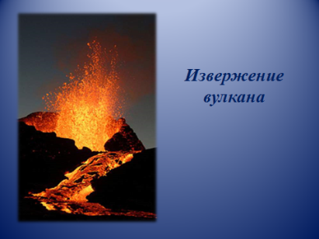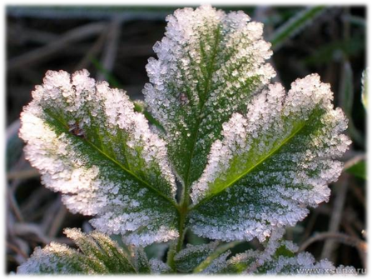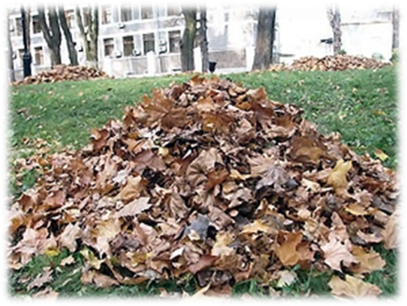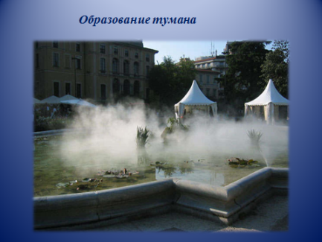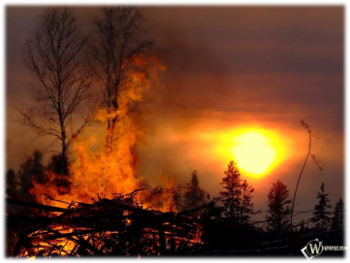
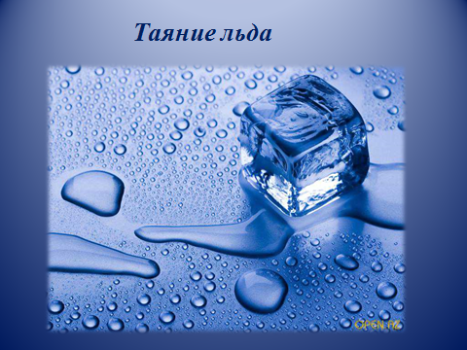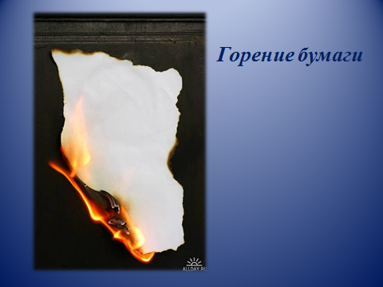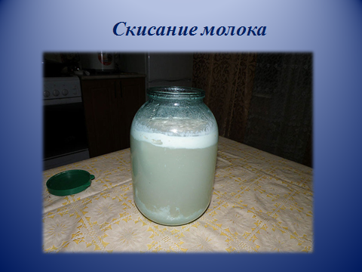
Задание №3 Прочитайте текст параграфа №2 «Физические и химические явления» и заполните схему приведенную ниже (слайд
Явления природы

Особенности явлений
Особенности явлений
- . Классифицируйте явления по выбранному признаку
- Определите, к каким явлениям относятся предложенные рисунки.(Приложение 2)
- Напротив записанных вами в начале урока примеров явлений запишите тип (физические или химические).
Задание 3 (работа в группах).
Перейдем к экспериментальной работе. Вы должны проделать работу и определить – относится ли это явление к физическому. С особой внимательностью выполните опыты, запишите наблюдения и на основании наблюдений сделайте вывод. Формулированию выводов – это очень важно на уроках химии, для получения глубоких, прочных знаний. (Напомнить правила по технике безопасности).
Приложение 3
Попытайтесь сформулировать Вывод:
При физических явлениях строение вещества (не изменяется.) При химических явлениях из одних веществ образуются (другие новые вещества)
- II. Общее представление о роли химии для человека.
- Показ фильма "Химия вокруг нас”.
- Очень интересной окажется работа, если дети сами снимут фильм по материалам этой темы, имеющий практическое значение для региона или определенной местности.
- Перед показом учащимся предложены следующие вопросы:
1. Какие химические производства представлены в фильме?
2. Предложите пути сохранения природной среды от химических загрязнений.
- Обсуждение фильма по вопросам.
- Представление идей по охране окружающей среды.
(Ответы на вопросы дети оформляют на листах А-4. Листы крепятся на доске, представители от группы озвучивают свои наработки)

III ЭТАП
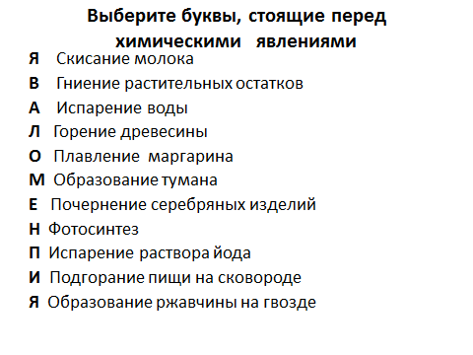
Явления, протекающие в чайнике.
Используя стратегию «Думай. Общайся в паре. Делись», выполните задание.
С незапамятных времен были известны многочисленные полезные свойства чая. В народной медицине использовали чай уже более 5000 лет назад для лечения инфекционных заболеваний, простуды, а также для улучшения работы пищеварительной системы и успокоения нервной системы. С расширением исследований в области химического состава чая и его свойств ученые находят все больше фактов, подтверждающих связь регулярного употребления чая с уменьшением вероятности заболевания разными недугами, например сердечно-сосудистыми или раковыми.
Основное преимущество чая заключается в том, что это абсолютно натуральный продукт, без усилителей вкуса, консервантов или красителей. В зависимости от технологии производства чая в напитке преобладают те или иные полезные качества. Также, чай без сахара, варенья, меда или молока не имеет калорий и является важнейшим компонентом, поддерживающим в организме человека баланс жидкостей.
Объясните все явления, протекающие от момента наливания воды в чайник и заканчивая завариванием чая, наливанием его в пиалу и растворением в нем сахара.
Ответьте на вопросы:
1. Кипение воды в чайнике относится к химическим явлениям Да/ Нет
2. Образование накипи в чайнике – это химическое явление Да/Нет
3. При кипении вода переходит в газообразное состояние Да/Нет
4. Составьте список последовательных действий при чаепитии, какие из них являются физическими, а какие - химическими?

Учитель
Земля и небо, ты и я,
И все природные явления
По сути, все лишь проявления
Единой силы бытия…
Именно эту идею мне хотелось бы донести до вас сегодня.
Оцени свою деятельность на уроке используя лист самооценки (Прложение4)

IV ЭТАП
- & 2, выполнить задания 3,4,5 с.19
- Подготовить сообщения на тему: «Польза химии в жизни человека» или «отрицательное влияние химии на жизнь человека» используя учебник (с.13-18) и научно-познавательную литературу (Интернет).
ЛИТЕРАТУРА:
- Габриелян О.С. Химия. 8 класс: Учеб. Для общеобразоват. учеб. заведений. – 2-е изд., испр. – М.: Дрофа, 2011
- Габриелян О.С., Воскобойникова Н.П., Яшукова А.В. Настольная книга учителя. 8 класс.– М.: Дрофа, 2009, 416 с.
- Электронные учебные пособия: Химия. Мультимедийное приложение к УМК «Химия. 8 класс»
- Габриелян О.С. Программа курса химии для 8-11 классов общеобразовательных учреждений.- М.: Дрофа, 2010.-78с.

